ЭКСПЕРИМЕНТАЛЬНАя

И ПРИКЛАДНАЯ фиЗИОЛОГИЯ

МОРФОФУНКЦИОНАЛЬНЫЕ ОСНОВЫ СИСТЕМНОЙ

ДЕЯТЕЛЬНОСТИ

.

Том 14

2007



Москва, ГУ НИИ нормальной физиологии имени П.К.Анохина РАМН

МИНИСТЕРСТВО ЗДРАВООХРАНЕНИЯ
И СОЦИАЛЬНОГО РАЗВИТИЯ РФ
РОССИЙСКАЯ АКАДЕМИЯ МЕДИЦИНСКИХ НАУК
ГУ НИИ НОРМАЛЬНОЙ ФИЗИОЛОГИИ
имени П.К.АНОХИНЛ
ТРУДЫ
НАУЧНОГО СОВЕТА
ПО ЭКСПЕРИМЕНТАЛЬНОЙ
И ПРИКЛАДНОЙ ФИЗИОЛОГИИ
Том 14
МОРФОФУНКЦИОНАЛЬНЫЕ
ОСНОВЫ СИСТЕМНОЙ
ДЕЯТЕЛЬНОСТИ
Москва 2007

MINISTRY OF HEALTH OF THE RUSSIAN FEDERATION
RUSSIAN ACADEMY OF MEDICAL SCIENCES P.K.ANOKHIN INSTITUTE OF NORMAL PHYSIOLOGY
ANNALS
OF THE SCIENTIFIC COUNCIL
ON EXPERIMENTAL AND APPLIED
PHYSIOLOGY
Volume 14
SYSTEMIC ACTIVITIES: MORPHOFUNCTIONAL GROUNDS
Moscow 2007
150
ФЕНОМЕН ПРОАКТИВНОЙ ИНТЕРФЕРЕНЦИИ:
СВЯЗЬ С ЭМОЦИЯМИ И ВОЗМОЖНЫЕ МОЗГОВЫЕ ОСНОВЫ
Ю.И.Александров, А.А.Созинов, Р.Г.Аверкин, СЛаукка
Институт психологии РАН, Москва Университет г Оулу, Финляндия
Проблеме соотношения эмоций и научения в литературе посвящено много работ, однако связь эффектов интерференции навыков с валентностью эмоциональной ситуации, в которой проходит научение, остается невыясненной. Мозговые основы феномена интерференции навыков также недостаточно изучены Исходя из предположения, что обеспечение внешне сходного поведения в двух ситуациях - позитивной (получение поощрения) или негативной (избегание наказания) - осуществляется за счет разных доменов памяти, мы ожидали, что эффект интерференции в этих ситуациях различен. Это предположение подтвердилось в исследовании динамики научения человека: эффект интерференции одинаковых пар навыков, сформированных в эмоционально позитивной и негативной ситуациях, выявлен только в последней из них. Для изучения возможных мозговых основ феномена интерференции навыков мы провели исследование нейронной активности у кроликов в инструментальном пищедобывательном поведении, осуществляемом двумя альтернативными способами. В группе животных с коротким временньш интервалом между сериями обучения этим способам выявили тенденцию к преобладанию относительного числа нейронов, различно активирующихся при выполнении поведения одним и другим способами, над таковым в группе с длинным интервалом. Мы предполагаем, что в условиях короткого интервала времени научение второму способу поведения происходит за счет задействования дополнительного набора нейронов, поскольку использование нейронов, относящихся к ранее сформированной памяти (первый способ), для нового научения затруднительно, так как консолидация этой памяти не завершена. Возможно, что феномен интерференции навыков связан с изменением процессов формирования элементов памяти как первого (ретроактивная интерференция), так и второго навыка (проактивная интерференция) вследствие (1) вмешательства в процесс консолидации (первый навык) и (2) необходимости
Феномен проактивной интерференции
перераспределения ресурса клеток, доступных для отбора при формировании второго навыка Можно предположить, что в зависимости от условий научения эти факторы выражены по-разному. Согласно нашим данным, одним из таких условий является валентность эмоций.
Ключевые слова: научение, память, консолидация, эмоции, проаюпивная интерференция, активность нейронов.
Введение
Первоначальный интерес к отрицательному влиянию какой-либо деятельности на воспроизведение ранее сформированного поведения возник в связи с изучением проблемы забывания: согласно одному из существующих предположений, забывание происходит вследствие интерференции вновь сформированных и имеющихся элементов памяти (см. Postman, 1966; Солсо, 1996). В рамках этой тематики появились модели экспериментов, позволяющие сравнить характеристики определенного поведения в разные периоды времени. Такие исследования направлены на то, чтобы оценить меру влияния «промежуточной» деятельности (например, в перерыве между научением и воспроизведением) на воспроизведение сформированного навыка или материала.
Появилось несколько теорий интерференции, и на первых порах каждая объясняла феномен интерференции одним фактором. Так, Тор-ндайк и Вендт предполагали, что между несовместимыми поведенческими ответами возникают конкурентные отношения (competition). Интерференция происходит за счет торможения одного ответа другим, приобретающим более сильную связь со стимулом. Усиление одного ответа происходит при его подкреплении и всегда означает ослабление другого. Ответы формируются независимо, а интерференция происходит при воспроизведении: побеждает сильнейший. Джеймс и Гибсон объясняли интерференцию генерализацией: элементы памяти, сформированные после первоначального научения, используются при выполнении промежуточного задания, где являются ошибочными и не подкрепляются, т.е. происходит отрицательный перенос (по Postman & Underwood, 1973). Мюллер и Пильцскер (Mbller & Pilzecker, 1900, цит. по Lechner et al., 1999) объясняли интерференцию нарушением процесса персеверации, который обеспечивает консолидацию памяти. Позже представления об этих факторах объединялись в двухфакторную (Melton
151
Ю.И.Александров, А.А.Созинов, Р.Г.Аверкин, С.Лаукка
& Irvvin, 1940) и даже трехфакторную теории интерференции (теория Айзенка, см. Rachman & Grassi, 1965).
Применение метода MMFR (modified modified free recall, полностью свободное воспроизведение вербального материала) в исследованиях интерференции изменило представление об этом феномене: на стадии научения промежуточной задаче обнаружили ошибочные «вмешательства» (intrusions) ответов из первой задачи. Поэтому период научения стал временным локусом отрицательного переноса, а интерференция, как и прежде, происходила только на стадии воспроизведения в соответствии с силами конкурирующих ответов (Melton & Irwin, 1940). С тех пор феномен проактивной интерференции определяется как отрицательное влияние предшествующего научения как на процесс воспроизведения нового навыка, так и на процесс научения.
Теоретические представления о факторах интерференции развивались на основе изучения связи феномена интерференции с различными переменными: длительностью перерыва или промежуточной деятельности (Mbller & Pilzecker, 1900, цит. по Lechner et al., 1999; Melton & Irwin, 1940), степенью усвоения поведения до перерыва (Atwater, 1953), сложностью заданий (Smith etal., 2003), возрастом участников (Hertel & Parks, 2002) и т.д. Набор этих переменных и их сочетаний постоянно уточняется, но полного представления о природе феномена интерференции не сформировано. Несмотря на подробное изучение мозговых основ этого феномена методами картирования мозга (Henson et al., 2002), активность отдельных нейронов, связанная с феноменологией интерференции, мало изучена. В настоящей работе представлено два эксперимента, направленных на изучение мозговых процессов, лежащих в основе феномена интерференции, и его связи с ранее не учтенным фактором валентности эмоций.
Общепризнано, что память структурирована, и многие основополагающие исследования, выполненные с позиций структурно-функционального подхода, направлены на выделение систем памяти с разным мозговым обеспечением (Baddeley, 1992; Squire, 1992; Tulving, 1987 и др.). При этом эмоции рассматриваются как функция, которая в определенных условиях влияет на работу этих систем. С точки зрения системного подхода и развиваемой в его рамках единой теории сознания и эмоций (Александров, 1995; 2006; Alexandrov, 1999;Alexandrov& Sams, 2005), эмоции, как и сознание - это не специальные механизмы, кото-

152

Феномен проективной интерференции
рые могут влиять на формирование или актуализацию памяти, а характеристики разных, одновременно актуализируемых уровней системной организации поведения, представляющих собой трансформированные этапы развития и соответствующих различным уровням системной дифференциации: минимальной и максимальной, соответственно. У любого индивида можно выделить системы минимальной (эмоции) и максимальной (сознание) дифференцированности, которые одновременно вовлекаются в организацию поведения. Поэтому эмоции - характеристика любого поведения. Таким образом, валентность эмоций - не просто еще один, а принципиальный фактор в анализе закономерностей формирования памяти, который связан со спецификой систем, лежащих в основе системной организации поведения.
Согласно К.В.Судакову. структура поведения (системные кванты) определяется степенью удо&летворения той или иной потребности. При формировании поведения доминирующая мотивация, возникающая на основе этой потребности, обусловливает использование той памяти, от видовой до индивидуальной, которая ранее приводила к удовлетворению этой потребности (Судаков, 1997, 2004). Можно полагать, таким образом, что в зависимости от мотивации как при реализации, так и при формировании поведения актуализируются разные компоненты памяти.
Разделение поведения на «приближение» (approach) или «удаление» (withdrawal), применимое ко всем живым существам (Schneirla, 1959), проведено по основанию базовых видов мотивации и, вероятно, лежит в основе различий мозгового обеспечения пищедобывательного и оборонительного поведения (соответственно, «приближение» и «удаление»). Так, в исследованиях активности мозга в поведении методами регистрации активности нейронов (Freeman et al., 1996; Nishijo et al., 1997; Koyama et al., 2001; Швыркова, Швырков, 1975), а также с помощью ядерно-магнитного резонанса (Perlsteinet al., 2001; Rolls et al., 2003) и оценки асимметрии активности мозга (Davidson et al., 1990) было показано, что «приближение» и «удатение» имеют разное мозговое обеспечение.
Классификация мотивации поведения на «добывательную» и «из-бегательную» также применима в области изучения эмоций (Alexandrov & Sams, 2005; Cacioppo & Gardner, 1994; Damasio, 1998; Davidson et al., 1990; Schwarz. 1990; и др.). Поскольку избегание наказания является
153
Ю.И.Александров, А.А.Созинов, Р.Г.Аверкин, С.Лаукка
эмоционально негативной ситуацией, а получение поощрения - позитивной, и в этих ситуациях используется разное по механизмам поведение (даже при его внешнем сходстве), то валентность эмоций оказывается связанной с актуализацией разных «доменов» памяти (Alexandrov & Sams, 2005; Александров, 2006).
Цель настоящей работы - проверить, имеется ли связь эффекта интерференции навыков с валентностью эмоций при научении, и выявить мозговые основы эффекта интерференции. Задачи исследования, вытекающие из представлений о том, что эффект интерференции навыков связан со сложностью заданий (Smith et al, 2003), их сходством и интервалом времени между заданиями (Postman, 1966), состояли в следующем: (а) выяснить, как зависит эффект проактивной интерференции у человека от валентности эмоций; (б) оценить у животных количественное соотношение групп нейронов, специализированных относительно систем пищедобывательного поведения, в группах с коротким и длинным интервалом между задачами. Решение задач исследования позволяет проверить следующие гипотезы: 1) эффект интерференции навыков связан с валентностью эмоциональной ситуации; 2) соотноше-' ние долей нейронов, сходно и различно активирующихся при выполнении поведения разными способами, связано с интервалом времени между сериями обучения этим способам.
Эксперимент 1
Проведено исследование с участием 58 школьников школы Нор-маали г. Оулу, Финляндия (средний возраст 12 лет). Каждый участник выполнял два задания по различению параметров слов, предъявляемых на экране монитора. Все слова (финские существительные или прилагательные) были знакомы школьникам. В первом задании было необходимо определить размер букв в слове: они могли быть «большими» или «маленькими» (задание «размер шрифта»). Во втором задании требовалось определить количество букв в слове: их могло быть четыре или пять (задание «количество букв»). Таким образом, оба задания имели два варианта ответа (соответствующих клавишам на клавиатуре) и не требовали чтения слов. Ранее нами было выявлено, что используемые задания имеют различную трудность: задание «размер шрифта» труднее, чем задание «количество букв» (Созинов и др., 2006). Поэтому далее мы будем называть задание «размер шрифта» относительно слож-
154
Феномен проактивной интерференции
ным, а задание «количество букв» - относительно простым. Перерыв между заданиями не превышал 5 минут. Порядок их предъявления был сбалансирован. Каждое задание предварялось тренировочной серией, результаты которой также фиксировались. Таким образом, участники проходили четыре этапа исследования: тренировочная и основная серии сначала для первого задания, затем для второго.
Участников просили внимательно смотреть на экран, и после исчезновения слова как можно скорее дать ответ. Все клавиши нужно было нажимать указательным пальцем доминантной руки, в течение всего задания держать кнопку «пробел» и отпускать ее только для нажатия на клавиши ответа. Таким образом мы фиксировали процент ошибок и время от исчезновения слова до нажатия клавиши.
Позитивная и негативная ситуации задавались инструкцией: соответственно, только прибавление очков за правильные ответы (без вычитания за неправильные) и только вычитание за неправильные (без добавления очков за правильные). Половина участников получала одну инструкцию, половина - другую. Для учета двух независимых переменных (ситуация и порядок выполнения заданий) методом случайного выбора сформировали четыре группы по 13-16 участников. Если время ответа в основной серии второго задания оказывалось значимо выше, чем время ответа в (этом же) первом задании у группы с другим порядком предъявления заданий, мы делали вывод о наличии проактивной интерференции. Для статистического анализа использовашсь непараметрические критерии, различия считачись достоверными при р<.05, расчеты вели с помощью стандартного статистического пакета SPSS 12.0.
По показателю процента ошибок значимых различий между позитивной и негативной эмоциональными ситуациями не выявлено. Время ответа в основной серии задания «количество букв», когда это задание предъявляли вторым, превысило время ответа в этом же задании, предъявленном первым, в негативной эмоционачьной ситуации (критерий Манна-Уитни, U=44,5, p=.O24), но не в позитивной ситуации (U=100,5, p=.441, рис. 1), то есть время ответа было выше, если этому заданию предшествовало задание «размер шрифта». Таким образом, эффект проактивной интерференции выявлен при предъявлении заданий от сложного к простому и только в негативной эмоциональной ситуации.
155
Ю.И.Александров, А.А.Созинов, РГ.Аверкин, С.Лаукка
Эти результаты согласуются с представлением о том, что получение поощрения (позитивная эмоциональная ситуация) и избегание наказания (негативная ситуация) осуществляются индивидом за счет актуализации разных доменов памяти (Александров, 1995; Alexandrov & Sams, 2005), и потому характеризуются различной динамикой научения.
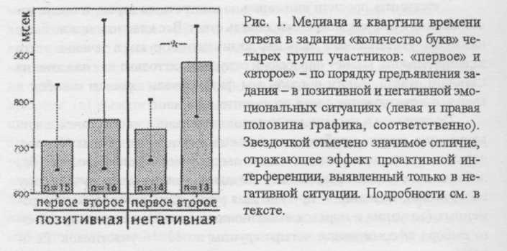
Эксперимент 2
В качестве модели для изучения мозговой активности, лежащей в основе феномена интерференции навыка, было использовано циклическое инструментальное пищедобывательное поведение кроликов. Животных обучали двум альтернативным способам поведения - потягиванию за кольцо и нажатию на педаль - на двух сторонах экспериментальной камеры с двумя кормушками и двумя стойками для кольца или педали в смежных углах (Averkin et al., 2002). Потягивание/нажатие приводило к подаче пищи в кормушке на соответствующей стороне камеры. Единовременно животному был доступен только один способ поведения на одной стороне камеры: либо потягивание, либо нажатие. Второй способ был недоступен даже для ошибочной пробы. Обучение животных каждому способу поведения проводилось в несколько этапов (захват пищи из кормушки, поворот головы от кормушки, поворот до середины стенки клетки, подход к кольцу/педали, потягивание/нажатие). Критерием обученности поведенческому акту на каждом этапе служило безошибочное выполнение 15 циклов поведения подряд.
156
Феномен проективной интерференции
Первым в последовательности обучения способом поведения для всех животных было потягивание за кольцо. Затем с животными одной группы не более чем через три часа начинали обучение нажатию на пед&чь, т.е. второму способу поведения, на той же стороне камеры (группа с коротким интервалом). После обучения нажатию на педаль в течение трех дней поведение, выполняемое двумя способами, чередовали на одной стороне камеры. Затем процедуру обучения и тренировки повторяли на другой стороне. Животные другой группы после обучения потягиванию первого кольца в течение трех дней повторяли это поведение, после чего обучались потягиванию второго кольца (на другой стороне камеры) с последующим трехдневным повторением. Затем в течение нескольких дней животные выполняли потягивание за два кольца, чередуя стороны камеры. После этого по той же схеме проводили обучение нажатию на две педали (группа с длинным интервалом). Таким образом, животные одной группы обучались с коротким интервалом между окончанием обучению потягиванию за кольцо и началом обучения нажатию на педаль (до 3 часов), а животные другой группы -с длинным интервалом (не менее 3 суток). По окончании обучения животные обеих групп выполняли дефинитивное поведение в одинаковой последовательности: потягивание кольца на одной стороне - потягивание на другой - нажатие на педаль на одной стороне - нажатие на другой. Выполнение поведения при чередовании осуществлялось по 8-12 циклов.
Активность нейронов задней цингулярной коры (Р 9,0±0,5; L 2.5±0.3 мм) мозга кроликов (8 самцов весом 2,5-3,0 кг) регистрировали стеклянными электродами, заполненными 2,5 М раствором КС1, диаметром кончика 1-3 мкм и сопротивлением 1,5-4.0 МОм на частоте 1 КГц. Операцию по удалению мягких тканей проводапи после обучения животных с использованием местного новокаинового наркоза. Через 2-3 дня просверливали трепанационное отверстие диаметром 4,5 мм, вскрывааи твердую мозговую оболочку и начинали опыты с регистрацией активности нейронов в дефинитивном поведении. Запись актографических отметок (опускание и вынимание головы из кормушки, перемещение головы через середину стенки камеры, потягивание/ нажатие) и активности нейронов была синхронизована с видеозаписью. Деление дефинитивного поведения на акты соответствовало этапам обучения.
157

Ю.И Александров, А.А.Созинов, Р.Г.Аверкин, С.Лаукка

Мы использовали разработанную нами ранее классификацию нейронов, основанную на их поведенческой специализации (Alexandrov et al., 1990; Горкин, Шевченко, 1990). Нейрон считали специализированным относительно акта поведения, если вероятность активации в этом акте составляла 100%. За активацию принимали превышение средней частоты активности нейрона за все время регистрации в 1,5 раза. Достоверность различий активности нейрона для каждой пары актов оценивали с помощью t-критерия Стьюдента. На основе представления о системоспецифичности нейронов (Швырков, 1995) и набора актов, относительно которых специализирован нейрон, делали вывод о принадлежности данного нейрона к системе, (а) сформированной до начала обучения животного в экспериментальной камере («старые» системы и С-нейроны). Активность С-нейронов феноменологически связана с движениями - поворотами головы и тела в одну или в обе стороны -как в ходе выполнения циклического поведения, так и при переходах, тестах с пассивным перемещением и т.д. (см. пример на рис. 2); и (б) сформированной в ходе обучения в экспериментальной камере (новые системы, Н-нейроны). Активации этих клеток неизменно связаны с выполнением отдельных актов в циклическом поведении независимо от конкретного движения (рис. 3 и 4). Если подобные специализации отсутствовали, нейрон относили в группу неидентифицированных, т.е. клеток с неустановленной специализацией.
В ходе выполнения пищедобывательного поведения двумя способами на двух сторонах экспериментальной камеры у 8 животных была зарегистрирована активность 225 нейронов. Пять кроликов были обучены двум способам поведения с коротким интервалом (135 нейрона), 3 животных - с длинным интервалом (90 нейронов). Число неидентифицированных нейронов составило 68 в группе с коротким интервалом и 47 - с длинным (68 и 47 клеток соответственно, 50,4% и 52,2% от числа зарегистрированных). Число С-нейронов составило 22 в группе с коротким интервалом и 15 - с длинным (22 и 15 клеток, 16,3% и 16,7%). Число Н-нейронов составило 45 в группе с коротким интервалом и 28 -с длинным (45 и 28 клеток, 33,3% и 31,1%). Таким образом, процентное соотношение нейронов различных типов сходно между группами животных с коротким и длинным интервалом (рис. 5, круговые диаграммы) и соответствует данным, полученным ранее в нашей лаборато-
158

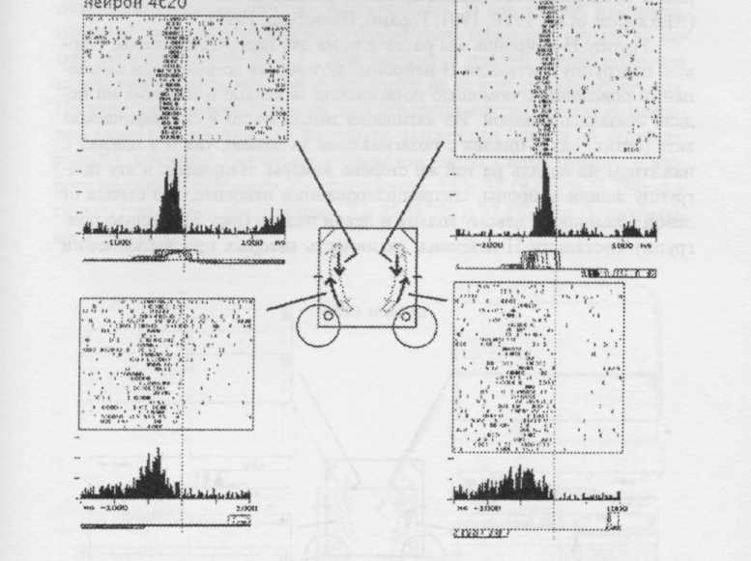
Феномен проактивной интерференции
Рис. 2. С-нейрон 4с20 специализирован относительно поворота животного в любую сторон)': направо или налево. В центре рисунка - схема экспериментальной камеры, вид сверху. Две кормушки и две стойки для кольца или педали на двух сторонах камеры обозначены, соответственно, кругами и диагональными линиями. Перемещения животного в циклическом поведении на двух сторонах камеры обозначены серыми стрелками. Периоды активации нейрона выделены на них черным. Активность нейрона отражена на четырех графиках (на каждом, сверх}' вниз): растры, гистограмма активности нейрона и актограмма относительно момента перемещения головы животного вдоль середины боковой стенки клетки при движении от кормушки (нижние графики) и от кольца/педали (верхние графики) на левой и правой сторонах камеры. Активации на нижних графиках более вариативны по отношению к реперной точке, поскольку более вариативно само движение, но все активации находятся в пределах акта отхода от кормушки.
159
Ю.И.Александров, А.А.Созинов, Р.Г.Аверкин, С.Лаукка
рии в экспериментах с пищедобывательным поведением кроликов (Alexandrov et al., 1990; 1991; Горкин, Шевченко, 1995).
Группу Н-нейронов мы разделили на две подгруппы клеток. Первую подгруппу составили Н-нейроны, активность которых при выполнении поведения с помощью потягивания за кольцо и нажатия на педаль оказалась сходной. Их активация имела место в специфическом акте (актах) как в циклах с потягиванием за кольцо, так и в циклах с нажатием на педаль на той же стороне камеры. Например, в эту подгруппу вошли нейроны, специализированные относительно отхода от левой кормцшки к левому кольцу и левой педали (рис. 3). Вторую подгруппу составили Н-нейроны, активность которых при выполнении
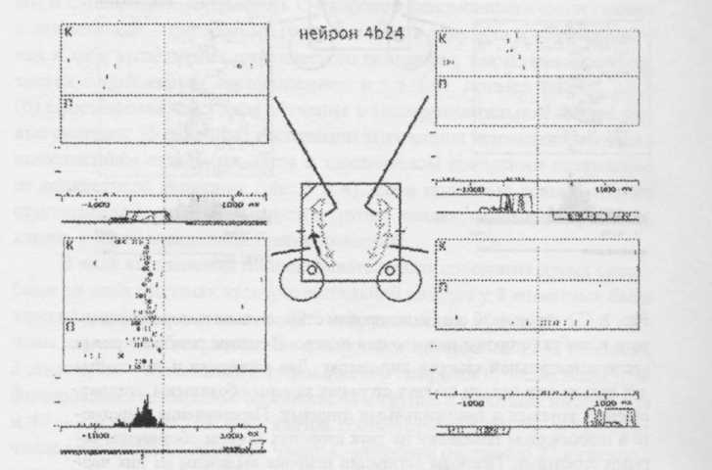
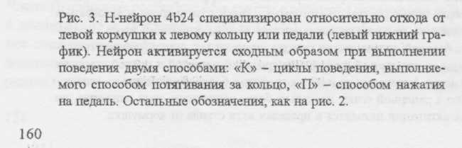
Феномен проективной интерференции
поведения разными способами различалась. В нее вошли, например, нейроны, специализированные относительно подхода к кольцу на одной стороне камеры (рис. 4). При подходе к педали у этих нейронов активаций не было, или они имели место не во всех циклах поведения. Процентное соотношение этих двух подгрупп внутри группы Н-нейро-нов оказалось различным на уровне тенденции (критерий Фишера, р<0,06): в группе с коротким интервалом число клеток первого и второго подтипов составило, соответственно, 13 и 32 (9,6% и 23,7%), а в группе с длинным интервалом - 3 и 25 (3,3% и 27,8%; рис. 5, диаграмма «столбики»).
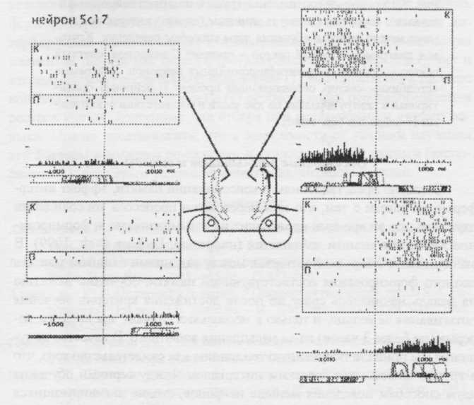
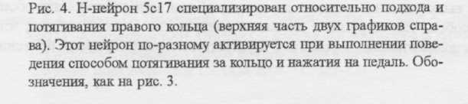
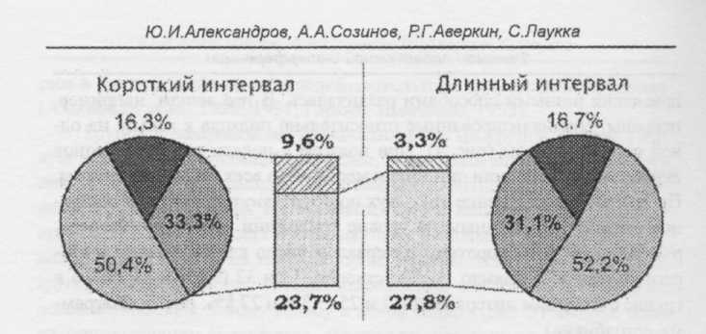
Рис. 5. Процентное соотношение групп и подгрупп нейронов животных с коротким (слева) и длинным (справа) интервалом времени между сериями обучения двум способам поведения. Круговая диаграмма: темный сектор - процент С-нейронов, светлый сектор - процент неидентифицированных нейронов. Диаграмма «столбики»: сектор, обозначающий процент Н-нейронов ориентирован к центру и разбит на две части в соответствии с подтипами Н-нейронов (см. текст).
Обсуждение результатов и выводы
Согласно представлениям о консолидации памяти, эффект интерференции связан с тем, что при перекрытии процессов консолидации двух навыков во времени происходит их взаимовлияние, и формирование элементов памяти изменяется (например, Lechner et al., 1999). В эксперименте 2 короткий интервал между заданиями слишком мал для полного формирования соответствующей памяти: обучение нажатию на педаль начиналось сразу же после достижения критерия обучения потягивания за кольцо, и только в нескольких случаях мы вводили перерыв (не более 3 часов) из-за насыщения животного. В качестве допущения мы приняли полученную тенденцию как свидетельство того, что в группе животных с коротким интервалом между сериями обучения двум способам поведения меньше нейронов, сходно активирующихся при выполнении поведения двумя способами, или «общих» для обоих способов, чем в группе с длинным интервалом. Отсюда следует, что, предположительно, в условиях короткого интервала времени обучение

второму способу происходит за счет задействования более значительного дополнительного набора нейронов, поскольку использование элементов памяти для нового научения (и обеспечение переноса навыка) затруднительно, если эти элементы не полностью сформированы. При выполнении нового поведения активируется определенный набор нейронов, и, согласно системно-селекционной теории, научение - это формирование новой системы за счет селекции в нее нейронов из этого набора (Швырков, 1995; Александров и др., 2005; Svarnik et al., 2005). Можно полагать, что интерференция навыков обусловлена затруднением для ранее сформированных элементов памяти возможности служить основой для нового научения и необходимостью привлечения дополнительного ресурса неспециализированных нейронов для отбора во вновь формируемую систему. Исходя из этих предположений, феномен интерференции навыков связан с изменением процессов формирования элементов памяти как первого (ретроактивная интерференция), так и второго навыка (проактивная) вследствие (1) вмешательства в процесс консолидации (первый навык) и (2) необходимости перераспределения ресурса клеток, доступных для отбора при формировании второго навыка. Можно предположить, что в зависимости от условий научения эти факторы выражены по-разному, и, согласно нашим данным (эксперимент 1), ключевым условием является валентность эмоций.
Феномен проективной интерференции
второму способу происходит за счет задействования более значительного дополнительного набора нейронов, поскольку использование элементов памяти для нового научения (и обеспечение переноса навыка) затруднительно, если эти элементы не полностью сформированы. При выполнении нового поведения активируется определенный набор нейронов, и, согласно системно-селекционной теории, научение - это формирование новой системы за счет селекции в нее нейронов из этого набора (Швырков, 1995; Александров и др., 2005; Svarnik et al., 2005). Можно полагать, что интерференция навыков обусловлена затруднением для ранее сформированных элементов памяти возможности служить основой для нового научения и необходимостью привлечения дополнительного ресурса неспециализированных нейронов для отбора во вновь формируемую систему. Исходя из этих предположений, феномен интерференции навыков связан с изменением процессов формирования элементов памяти как первого (ретроактивная интерференция), так и второго навыка (проактивная) вследствие (1) вмешательства в процесс консолидации (первый навык) и (2) необходимости перераспределения ресурса клеток, доступных для отбора при формировании второго навыка. Можно предположить, что в зависимости от условий научения эти факторы выражены по-разному, и, согласно нашим данным (эксперимент 1), ключевым условием является валентность эмоций.
Литература

Александров Ю.И. Сознание и эмоции // Теория деятельности и социальная практика. Ш Международный конгресс: июнь 1995 г. - Москва, 1995. - С. 5-6.
Александров Ю.И. Научение и память: традиционный и системный подходы // Журн. Высш. Нерв. Деят. -2005. - 55(6). - С. 842-860.
Александров Ю.И. От эмоций к сознанию // Психология творчества: школа Я.А. Пономарева / Под ред. Д.В. Ушакова. - М.: «Институт психологии РАН», 2006. С.293-328.
Горкин А.Г., Шевченко Д.Г. Стабильность поведенческой специализации нейронов //Журн. Высш. Нерв. Деят. - 1990. -40(2). - С. 291-300.
Горкин А.Г., Шевченко Д.Г. Различия в активности нейронов лимбической коры кроликов при разных стратегиях обучения //Журн. Высш. Нерв. Деят. - 1995. -45(1).-С. 90-100.
Созинов А.А., Лаукка С, Цаккагнини Х.Л., Туоминен-Эйлола Т., Сиипо А., Нопа-нен М., Александров Ю.И. Dynamics of learning and interference in approach and withdrawal conditions // Вторая международная конференция по когнитивной науке: июнь 2006. - том 1. - СПб, 2006. - С. 155-156.

163

